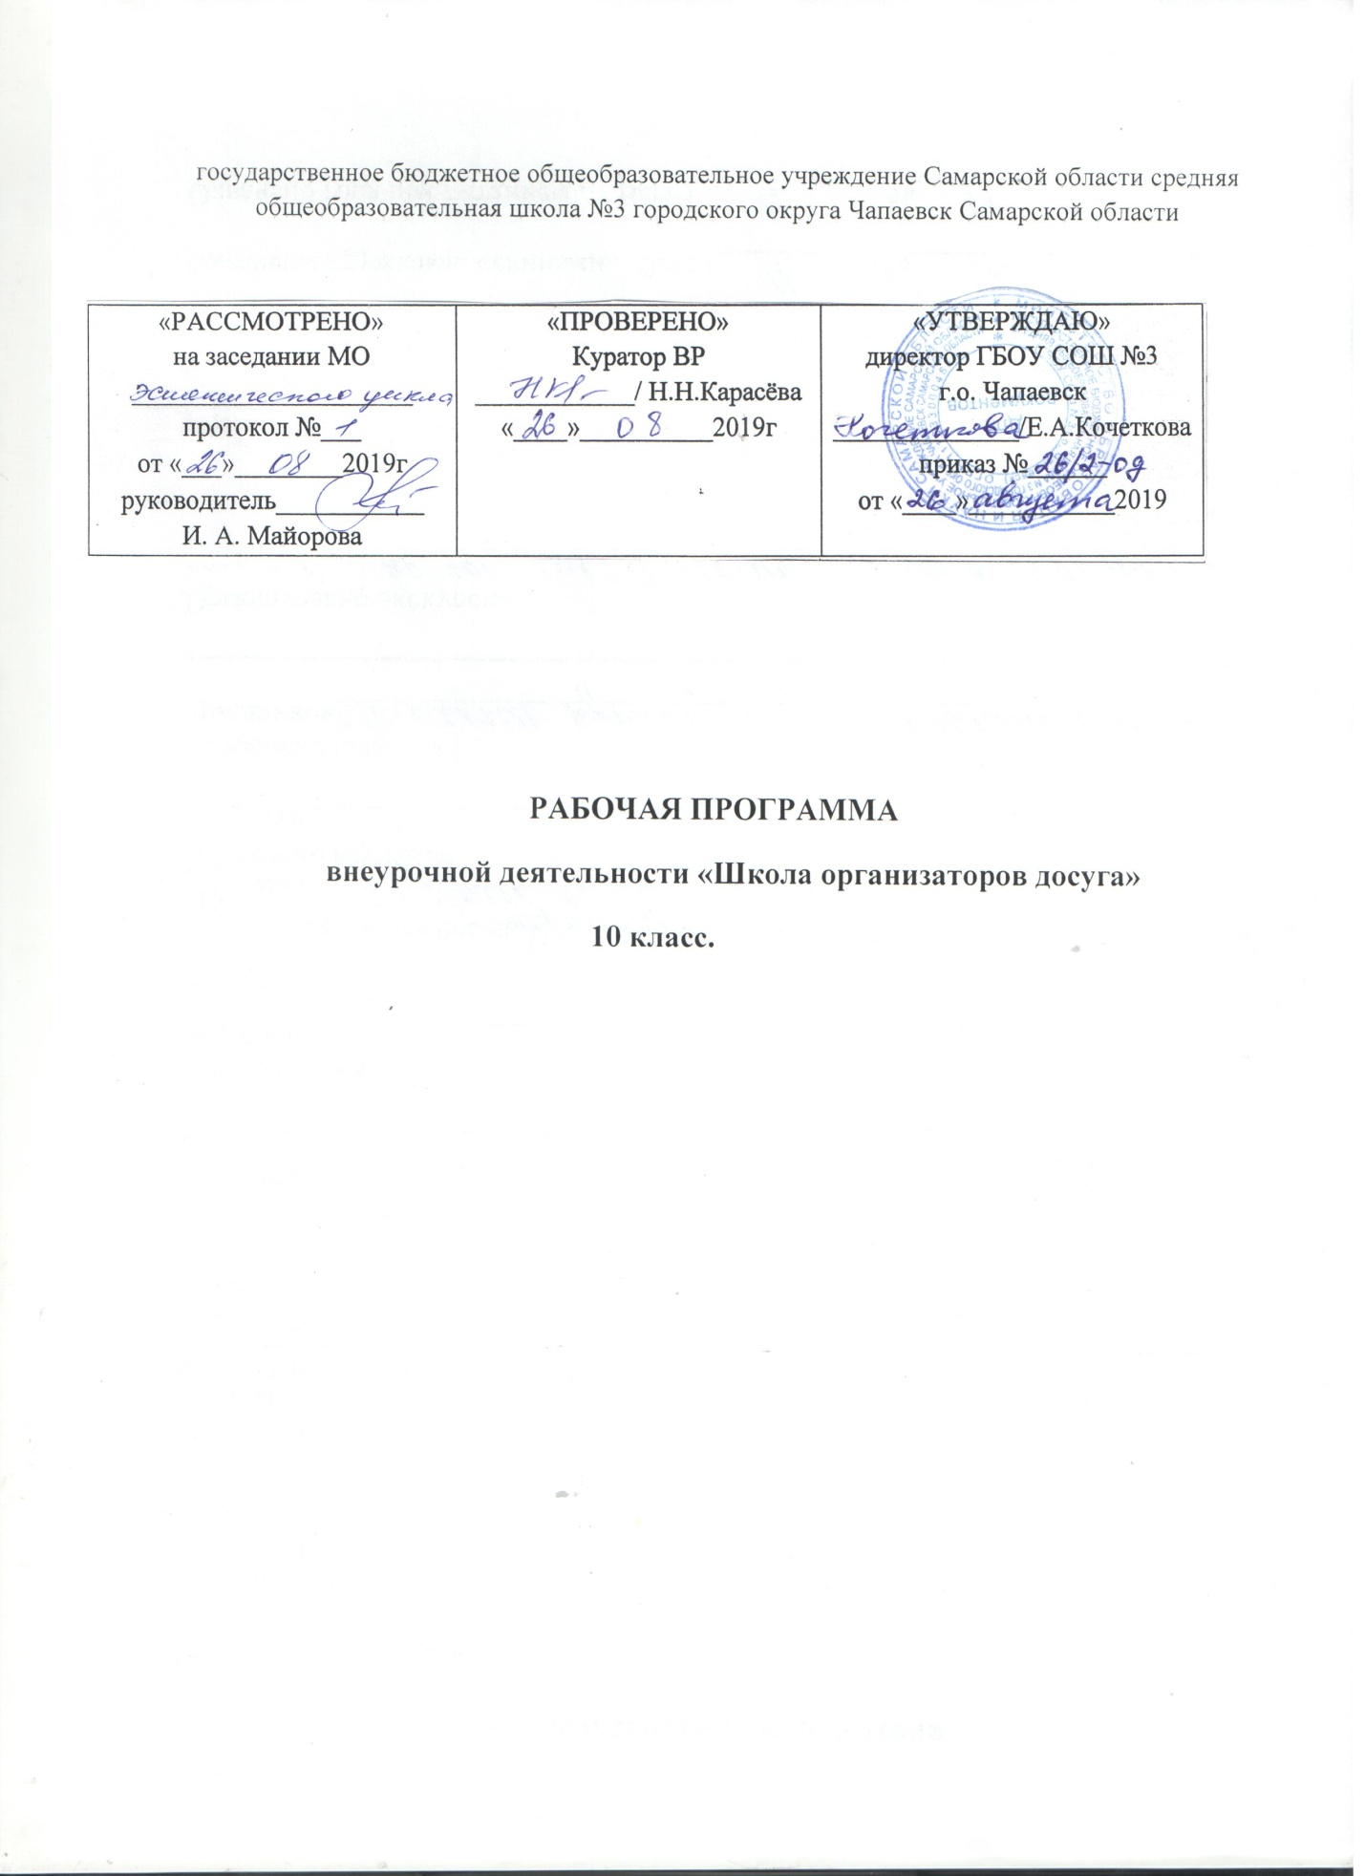

|  |  |  |
| --- | --- | --- |
| Наименование внеурочной деятельности | Школа организаторов досуга |  |
| Уровень, класс | Основное общее образования, 10класс |  |
| Количество часов по учебному плану | 10 класс | |
| - в неделю | 1 | |
| - в год | 34 | |
| Программа | . Программа была составлена на основе примерной программы по внеурочной деятельности Федерального компонента государственного образовательного стандарта второго поколения начального и основного общего образования. Программа переработана и дополнена. | |
| Учебники | нет. | |

**Планируемые результаты обучения  
Метапредметные**

• Умение самостоятельно ставить новые задачи на основе развития познавательных  
мотивов и интересов;  
• Формирование умения планировать, контролировать и оценивать свои действия в  
соответствии с поставленной задачей и условием её реализации;  
• Формирование умения определять наиболее эффективные способы достижения  
результата;  
• Умение организовать сотрудничество и совместную деятельность с педагогом,  
сверстниками, старшими и младшими школьниками: определять цели,  
распределять функции и роли участников, взаимодействовать и работать в группе;  
• Формирование и развитие компетентности в области использования  
информационно-коммуникативных технологий.

**Личностные**

• Целостный, социально ориентированный взгляд на мир в его органичном единстве  
и разнообразии;  
• Уважительное отношение к иному мнению, готовность и способность вести диалог  
с другими людьми и достигать в нём взаимопонимания, понимание чувств других  
людей и сопереживания им;  
• Компетентность в решении моральных проблем на основе личностного выбора,  
осознанное отношение к собственным поступкам;  
• Овладения навыками сотрудничества с педагогом и сверстниками;  
***Предметные***• Сформированность мотивированной направленности на продуктивную творческую  
деятельность;  
• Развитие качеств, присущим лидерам;  
• Приобретение устойчивых навыков самостоятельной, целенаправленной и  
содержательной деятельности, включая информационно-коммуникативные  
технологии;  
• Продуктивно сотрудничать с участниками объединения при решении различных  
социально-творческих задач, КТД.

В результате работы по программе внеурочной деятельности «Школа

досуга» воспитанник научится

• Использовать теоретические знания для анализа и решения проблем в коллективе;  
• Сотрудничать со сверстниками, педагогами, младшими школьниками;  
• Самостоятельно организовывать творческую деятельность в рамках КТД;  
• Проявлять качества лидера в различных жизненных ситуациях.  
***Воспитанник получит возможность научиться:***• Взаимодействовать со сверстниками, педагогами, младшими школьниками в ходе  
реализации коллективных творческих проектов;  
• Выражать своё отношение к проблеме лидерства в коллективе.

**Виды деятельности**

Формы проведения учебных занятий подбираются с учетом цели и задач,

познавательных интересов и индивидуальных возможностей воспитанников, специфики

содержания данной образовательной программы и возраста воспитанников:

•Деловые и ролевые игры.

•Упражнения на взаимодействия в группе.

•Тренинги.

•Творческие задания.

•Конкурсы (участие в школьных, районных, областных и всероссийских).

•Проигрывание ситуаций.

•Дискуссии

•Встречи со специалистами и интересными людьми.

•Экспресс тесты и опросы.

•КТД.

•Беседы..

**Формы контроля**

* Концерты и выступления
* Проведение классных мероприятий.
* Качество реализации программы «Школа Досуга» состоит из 3-х уровней:

высокого (80-100%), среднего (50-79%) и низкого (0-49%).

Высокий уровень (80-100%): умение бесконфликтно общаться со сверстниками и

взрослыми людьми; организация и проведение социально значимых акций (мероприятий)

для 10 класса; разработка и реализация досуговых программ.

Средний уровень (50-79%): участие в проектной деятельности; участие в

реализации досуговых программ; участие в социально значимых акциях (мероприятиях)

для младших школьников; знание правил бесконфликтного общения со сверстниками и

взрослыми людьми.

Низкий уровень (0-49%): участие в мероприятиях школы, знание основ

; знание основ психологии и педагогики; частичное участие в

реализации проектной деятельности.

**. Содержание предмета**

|  |  |
| --- | --- |
| **Основное содержание (по темам или разделам)** | **Характеристика основных видов учебной деятельности** |
| **Раздел 1. Основы организаторской деятельности.** Принципы построения воспитательной работы: сущность и структура воспитательного процесса. Характеристика личностных качеств участников школьного актива его функциональные обязанности. Программа воспитательной работы: назначение, функции плана, требования к планированию, виды и структура планов. Постановка целей и задач. Формы и направления воспитательной работы. Принципы внеклассной деятельности. Методика организации анализа жизни и деятельности в школе: анализ дня, анализ дела, самоанализ. Формы диагностики эффективности воспитательной средств, степени их влияния на результаты воспитательного процесса. Принципы построения воспитательной работы. Участник школьного актива и его функциональные обязанности. | *Практика:* «Составление плана работы общешкольных мероприятий». Программа воспитательной работы участников школьного актива. Формы и направления воспитательной работы. Методика организации анализа жизни и деятельности в школе. Формы диагностики эффективности воспитательных средств. *Практика:* «Проведение анализа дела, самоанализа по типовому плану». Планирование работы ученического Совета школы. |
| **Раздел 2.** Лаборатория участника школьного актива Развитие детского самоуправления в школе: модель ученического самоуправления, трёхуровневая структура самоуправления, функции органов ученического самоуправления, содержание их деятельности, документы, регулирующие функционированные ученического самоуправления. Требования к организации работы по развитию самоуправления. Программа развития школьного самоуправления. Методы и формы работы с | Методика создания и развития системы школьного самоуправления. Планирование, методы и формы работы с Советом учащихся. Практика: «Составление плана работы с Советом учащихся». Программа развития школьного самоуправления. |

|  |
| --- |
| Советом учащихся. |
| **Раздел 3.** Организация досуговой деятельности. Методика конструирования и организация КТД. Этапы КТД: идея, создание, организация, проведение и анализ. Разработка конкурсно-игровых программ. Конкурсно-игровая программа: идея, содержание, создание, организация, проведение. Оформление. Призы. Анализ дела. Методика конструирования и организации КТД. | *Практика:* «Разработка КТД». Разработка конкурсно-игровых программ. *Практика:* «Составление сценария конкурсно-игровой программы». |
| **Раздел 4.** Детский оздоровительный лагерь как воспитательная система. Развитие коллектива в условиях детского лагеря. Понятия: коллектив, временный детский коллектив. Значение возрастных особенностей учащихся в коллективе. Роль диагностики в работе по созданию коллектива. Формы диагностики развития коллектива. Методика работы с группой. Микрогруппы, инициативная группа. Организация жизни в детском оздоровительном лагере: правила и законы лагеря, название отряда, девиз, гимн, символы и атрибуты. Программа по организации летнего отдыха учащихся. Игровая деятельность в лагере. Этапы организации игры, подготовка, проведение, анализ. Игры на знакомство, игры в ненастную погоду, игры с залом, подвижные игры. КТД в условиях детского лагеря. | Развитие коллектива в условиях детского оздоровительного лагеря. Формы диагностики развития коллектива. Методика работы с группой в условиях детского оздоровительного лагеря. Программа по организации летнего отдыха школьников. КТД в условиях детского лагеря. Игровая деятельность в лагере. *Практика:* «Разработка подвижной игры, игры с залом, игры в ненастную погоду». |
| **Раздел 5.** Оформительские умения в работе участников школьного актива. «Наши спортсмены», «Они сражались за Родину». «Гордость школы». «Итоги олимпиады». | структуры Изготовление призов. Наглядное отражение ученического самоуправления. |

**Тематическое планирование**

|  |  |  |  |  |
| --- | --- | --- | --- | --- |
| **№** | **Наименование разделов** | **Количество часов** | **Теория** | **Практика** |
| 1. | Основы организаторской деятельности. | 7 | 2 | 5 |
| 2. | Лаборатория участника школьного актива. | 8 | 3 | 5 |
| 3. | Организация досуговой деятельности. | 8 | 3 | 5 |
| 4. | Быть лидером – значит вести за собой. Социальное проектирование | 6 | 2 | 4 |
| 5. | Оформительские умения в работе участника школьного актива. | 5 | 2 | 3 |
| **Итого** | **34 часа** | **12** | **22** |  |